


力博 有色金属加工刀具R291系列
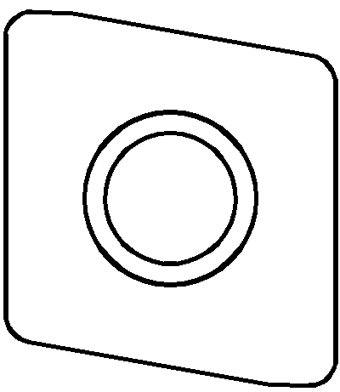 多种形式的刀片
提供焊接PCD、CBN、MCD的刀片，满足不同材质加工需求
简便的调节装置
带有易于设置的调节装置，端面跳动可保证在0.002mm内，满足更高精度需求
更好内冷设计
有效提升冷却液效果，获得更好的排屑性能
锯齿型定位
锯齿形定位更加可靠，保证高速切削时的安全性和稳定性
可选刀体材质
可提供铝制刀体和钢制刀体，根据工况选择合适刀体
适合高速加工
刀具稳定性好，强度高，适合高速加工

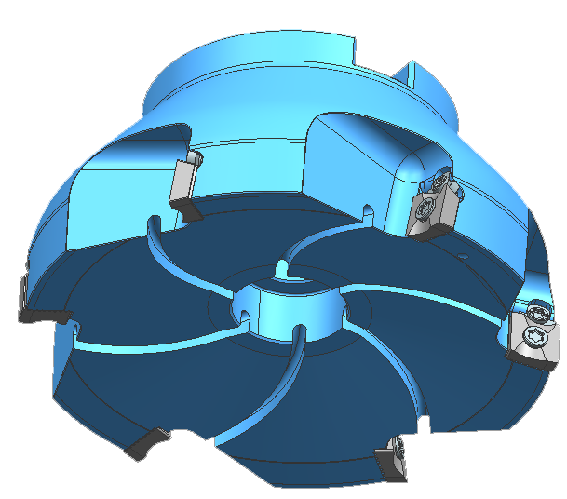
类别 | 规格 | 材质 | 特点 | 用途
硬质合金 | LP10 | 硬质合金材料 | 根据硬质合金中钴粒度及含量不同适用性不同，为通用加工材料 | 铝材，铝合金，钢材等材料的经济型加工
PCD | D085 | 超细粒度PCD材料，金刚石粒度0.5-1um | 兼具高韧性和高耐磨性，由于具有超细金刚石粒径，是镜面加工和高精度加工非铁金属的理想材料 | 高硅铝、中硅铝、钛合金的高光洁度加工
PCD | D002 | 细粒度PCD材料，金刚石粒度2um | 兼具高韧性和优良的耐磨性，适合于精加工和高精加工，适用性强 | 硅铝合金、钛合金等非铁金属合金加工领域
PCD | D010 | 中粒度PCD材料，金刚石粒度10um | 兼具好的韧性和耐磨性，适用性最强的PCD材料，适合于非铁金属的粗加工和半精加工 | 硅铝合金（Si＜13%）及其他非铁金属、石墨材料、硬质橡胶类等通用加工领域
PCD | D030 | 粗粒度PCD材料，金刚石粒度30um | 具有极高的耐磨性和耐热性，适合大余量、大进给的加工 | 高硅铝合金、木工行业，高强度碳纤维复合材料、金属基复合材料、陶瓷材料等加工领域
CBN | N050 | 细粒度PCBN材料，CBN粒度2um，体积浓度50% | CBN粒度小，浓度低耐磨性、抗冲击性和化学稳定性优异 | 淬火合金、轴承钢进行精加工；同时也可用于加工工具钢和铣削淬火钢
CBN | N085 | 细粒度PCBN材料，CBN粒度2um，体积浓度85% | CBN粒度小，浓度高（CBN浓度85%）整体结构具有非常高的硬度和耐磨性适合于断续切削和粗加工 | 珠光体灰铸铁；工具钢、模具钢；表面堆焊用硬质合金；粉末冶金材料等各类型材料断续切削和粗加工
MCD | MCD | 人造单晶金刚石 | 不含粘结剂，超高的硬度与耐磨性，适合用于镜面效果加工 | 人造单晶金刚石适合主要用于铝、铜等非铁金属加工，加工工件可达成镜面效果
深圳市力博刀具技术有限公司
地 址：广东省深圳市宝安区福永稔田社区稔田工业区42栋
电 话：+86-755-27296609
传 真：+86-755-27296629
邮件：sale@leepple.com
主页：www.leepple.com

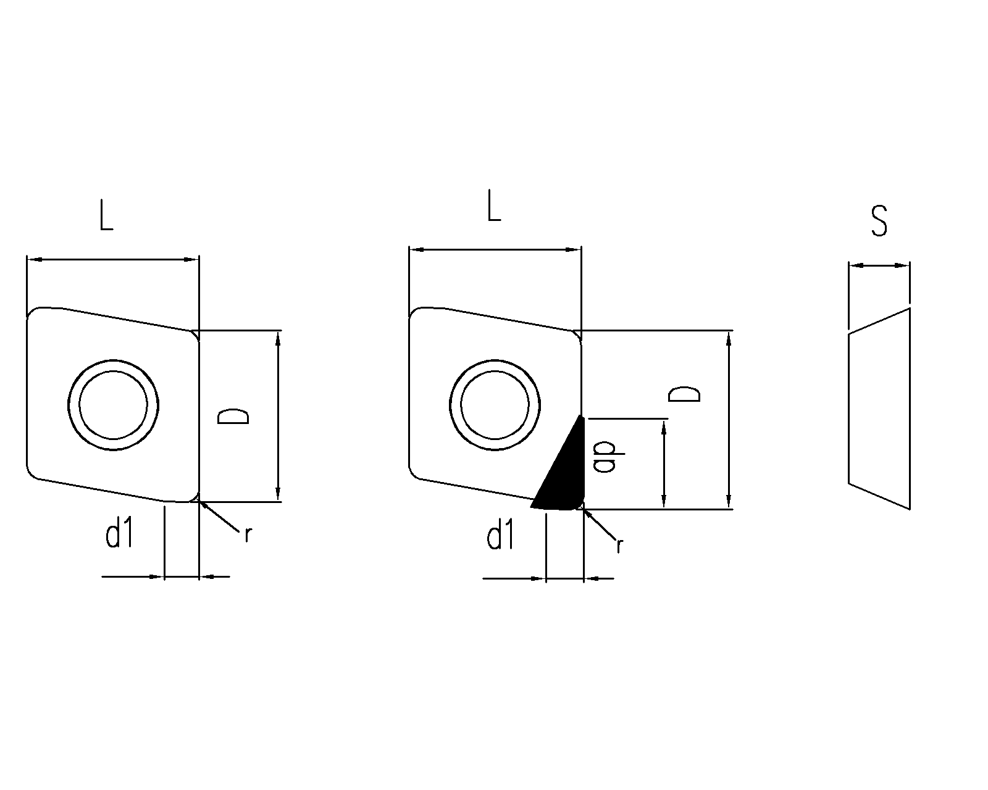
规格型号
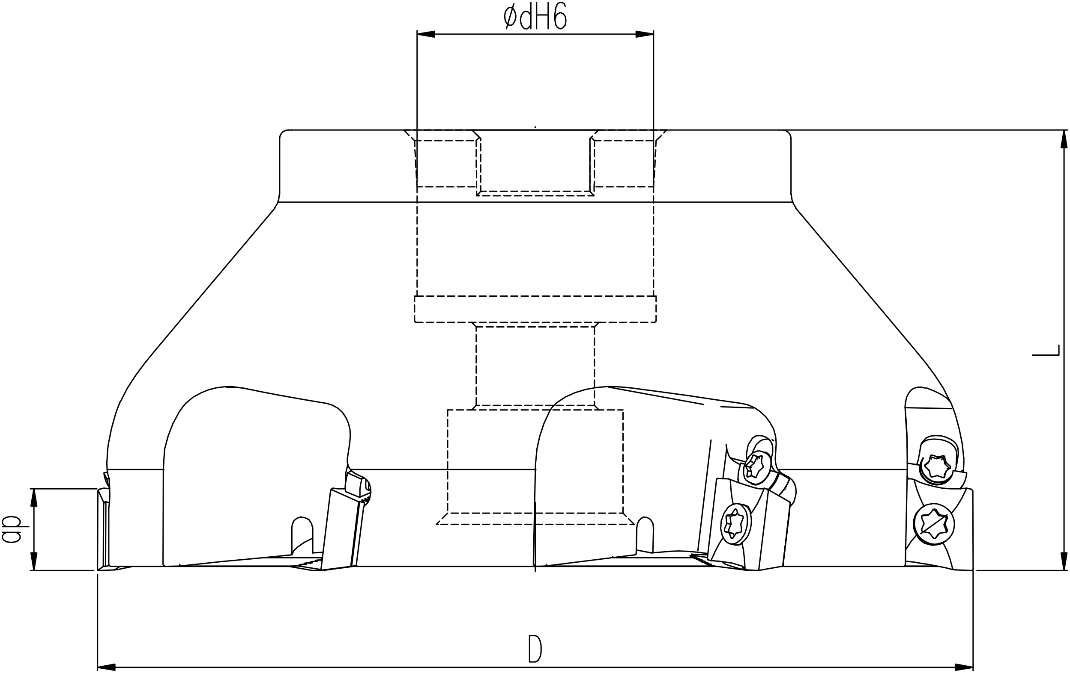

刀片规格 | 材质 | 尺寸
刀片规格 | 材质 | l | d | s | d1 | r | ap
R/L590-110504H-NL | H10 | 11 | 11.5 | 2.2 | 2.8 | 0.4 | 10
R590-110508H-PL | 1030 | 11 | 11.5 | 2.2 | 2.8 | 0.8 | 10
R590-110508H-KL | 1020 | 11 | 11.5 | 2.2 | 2.8 | 0.8 | 10
R291-110508-G1 | N10 | 11 | 11.5 | 2.2 | 2.8 | 0.8
R291-1105-CBN | CBN | 11 | 11.5 | 2.2 | 2.8 | 0.8
R291-1105-PCD | PCD | 11 | 11.5 | 2.2 | 2.8 | 0.8
R291-1105-MCD | MCD | 11 | 11.5 | 2.2 | 2.8 | 0.8

型号规格 | 规格 |  |  |  |  | 内冷 | 备件
型号规格 | D | d | L | ap | Z |  | 螺钉 | 扳手 | 调节装置 | 调节螺钉
R291-1105-050-4T-22A-40C-A | 50 | 22 | 40 | 10 | 4 | + | US 4012 T15P | T15P | 291-087-01 | 291-014-021
R291-1105-050-4T-22A-40C | 50 | 22 | 40 | 10 | 4 | + | US 4012 T15P | T15P | 291-087-01 | 291-014-021
R291-1105-063-5T-22A-40C-A | 63 | 22 | 40 | 10 | 5 | + | US 4012 T15P | T15P | 291-087-01 | 291-014-021
R291-1105-063-5T-22A-40C | 63 | 22 | 40 | 10 | 5 | + | US 4012 T15P | T15P | 291-087-01 | 291-014-021
R291-1105-080-6T-27A-50C-A | 80 | 27 | 50 | 10 | 6 | + | US 4012 T15P | T15P | 291-087-02 | 291-014-021
R291-1105-080-6T-27A-50C | 80 | 27 | 50 | 10 | 6 | + | US 4012 T15P | T15P | 291-087-02 | 291-014-021
R291-1105-100-6T-32A-50C-A | 100 | 32 | 50 | 10 | 6 | + | US 4012 T15P | T15P | 291-087-03 | 291-014-021
R291-1105-100-6T-32A-50C | 100 | 32 | 50 | 10 | 6 | + | US 4012 T15P | T15P | 291-087-03 | 291-014-021
R291-1105-125-8T-40A-63C-A | 125 | 40 | 63 | 10 | 8 | + | US 4012 T15P | T15P | 291-098-01 | 291-014-021
R291-1105-125-8T-40A-63C | 125 | 40 | 63 | 10 | 8 | + | US 4012 T15P | T15P | 291-098-01 | 291-014-021
R291-1105-160-10-40A-63C-A | 160 | 40 | 63 | 10 | 10 | + | US 4012 T15P | T15P | 291-098-01 | 291-014-021
R291-1105-160-10-40A-63C | 160 | 40 | 63 | 10 | 10 | + | US 4012 T15P | T15P | 291-098-01 | 291-014-021
R291-1105-200-16-60A-63C-A | 200 | 60 | 63 | 10 | 16 | + | US 4012 T15P | T15P | 291-098-01 | 291-014-021
R291-1105-200-16-60A-63C | 200 | 60 | 63 | 10 | 16 | + | US 4012 T15P | T15P | 291-098-01 | 291-014-021
推荐加工参数
加工材质 |  | 线速度Vc | 每齿进给Fz | 刀片型号
有色金属 | 含硅量小于13%铝合金 | 250-450 | 0.1-0.35 | R291-1105-PCD、R291-1105-MCD
有色金属 | 含硅量高于12%铝合金 | 100-400 | 0.05-0.3 | R291-1105-PCD、R291-1105-MCD
有色金属 | 黄铜、镁、锌合金 | 200-450 | 0.05-0.3 | R291-1105-PCD、R291-1105-MCD
铸铁 | 灰口铸铁 | 200-500 | 0.05-0.2 | R291-1105-CBN
铸铁 | 球墨铸铁 | 180-480 | 0.05-0.2 | R291-1105-CBN
非金属材质 | 石墨 | 120-300 | 0.03-0.3 | R291-1105-PCD
非金属材质 | 碳纤维、玻璃纤维 | 100-300 | 0.03-0.3 | R291-1105-PCD
高温合金 | 钛合金 | 50-150 | 0.03-0.1 | R291-1105-CBN
高温合金 | 镍基和钴基合金 | 50-150 | 0.03-0.1 | R291-1105-CBN

*型号规格结尾带A的为铝制刀体

